**UNG THƯ VÚ**

**SƠ ĐỒ TIẾP CẬN KHỐI Ở VÚ**

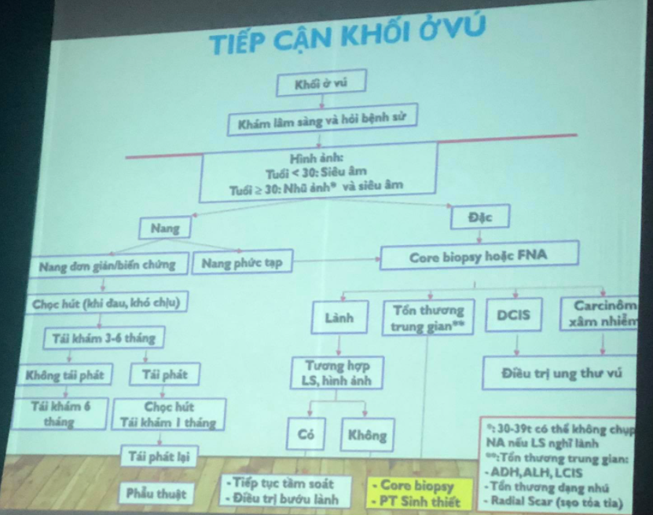

1. **Bệnh sử:**

**- Hành chính:** Tuổi (đỉnh tuổi thường gặp ở Châu Á: 40-49 tuổi )

1. **Triệu chứng liên quan lý do nhập viện:**

* Sờ thấy khối ở vú
* Tuyến vú bất thường (tiết dịch)
* Nổi hạch
* Núm vú thụt dần vào trong
* Da vú phù nề (da cam)
* Lở loét núm vú, quầng vú
* Sưng, nóng, đỏ đau, sốt?
* Mức độ phát triển của tổn thương.

1. **TC tổng quát:** tổng trạng, di căn xa.

* Tổng trạng: mệt mỏi, chán ăn, sụt cân

Không đặc trưng cho bệnh ung thư, nhưng phản ánh giai đoạn tiến triển

* Di căn xa: ho, khó thở, nhức đầu, gãy xương, báng bụng, đau hạ sườn phải.

1. **Chẩn đoán, điều trị** trước đó? Tự điều trị? (phương pháp dân gian)
2. **Tiền căn:**
3. **Bản thân:**

* Nội khoa, ngoại khoa, dị ứng, thói quen
* Bệnh lý tuyến vú trước đó, bệnh lý ung thư.
* Sản khoa: PARA, có kinh lần đầu, mãn kinh, dùng thuốc nội tiết, cho con bú.
* YTNC: Phụ nữ có con đầu lòng (sau 30 tuổi), Phụ nữ không có con, mãn kinh trễ (sau 55 tuổi), PN có kinh lần đầu <13 tuổi, PN béo phì, ĐB gen BRCA1, BRCA2 liên quan UT vú, ống dẫn trứng, tuyến tụy, tuyến tiền liệt, UT tế bào hắc tố và UT dạ dày (BRCA2)
* Béo phì, PN có BMI >31 có nguy cơ UT vú cao gấp 2,5 lần so với PN có BMI ≤ 22,6
* Tiếp xúc với tia xạ, đặc biệt là ở độ tuổi trẻ. Xạ trị thành ngực trước 30 tuổi.

1. **Gia đình: ( UT vú, đại tràng, buồng trứng)**

Gia đình có ≥ 2 người UT < 50 tuổi hoặc 3 người UT vú ở mọi lứa tuổi.

1. Lược qua các cơ quan:

- Tim mạch:

- Hô hấp:

- Tiêu hóa:

- Tiết niệu, sinh dục:

- Thần kinh:

- Cơ, xương, khớp:

1. **Khám:**
2. **Đánh giá thể trạng:**

BN tỉnh, tiếp xúc tốt

Sinh hiệu

Chi ấm, mạch quay rõ, CRT <2s.

Học thuộc KPS và ECOG nha! Sẽ bị hỏi.

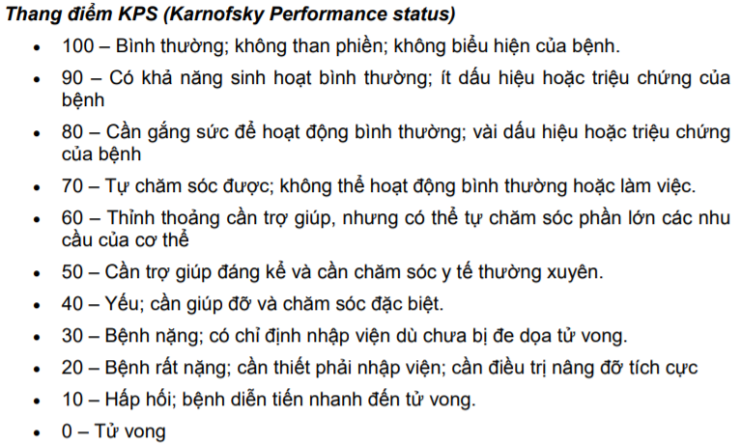

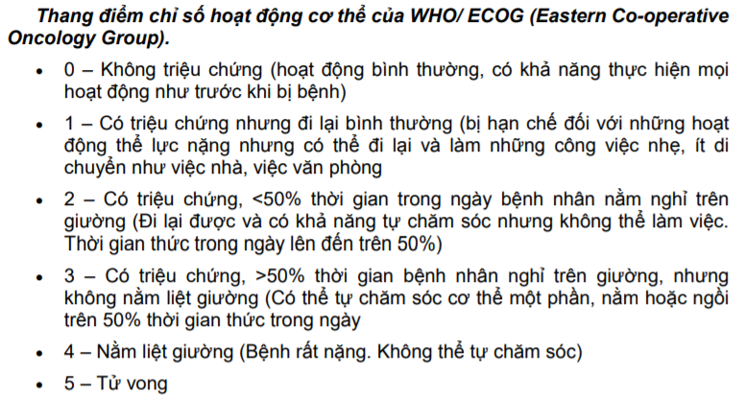

1. **Khám cơ quan mang bướu:**

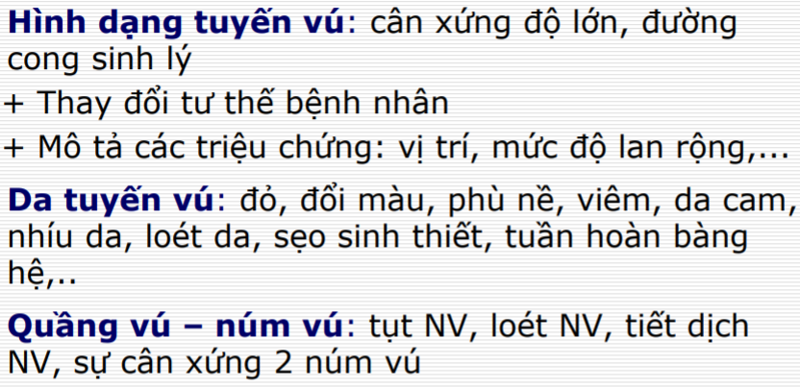

*- Tính chất của bướu:* (Số lượng).

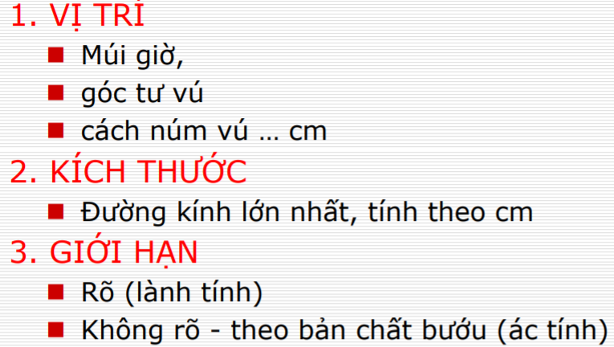

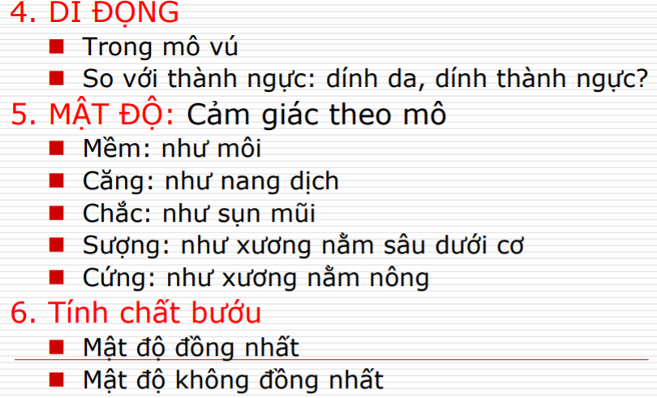

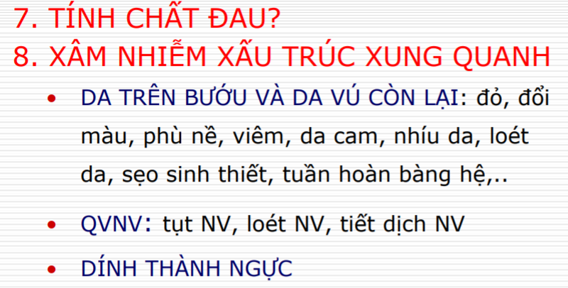

*- Dấu hiệu nghĩ nhiều tổn thương ác tính của vú:*

* Một vùng da ( gồ lên nhưng không tấy đỏ, da bị lõm xuống, da cam, da nhiễm sắc tố đen)
* Một núm vú ( bị lệch, bị co rút, chảy máu)
* Một khối cộm có mật độ cứng chắc, giới hạn không rõm không đau khi ấn. kém di động tại chỗ và/ dính vào cơ ngực lớn, có hạch nách cùng bên.

1. **Khám hạch:**
2. **Hạch nách:**

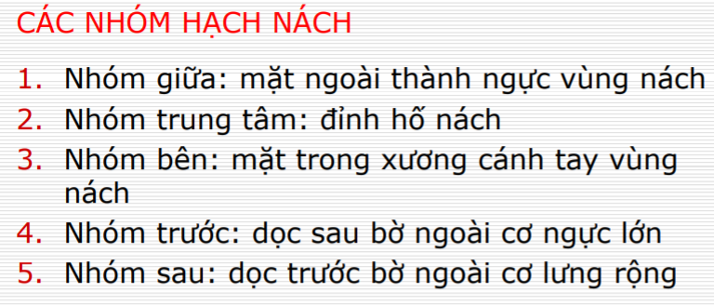 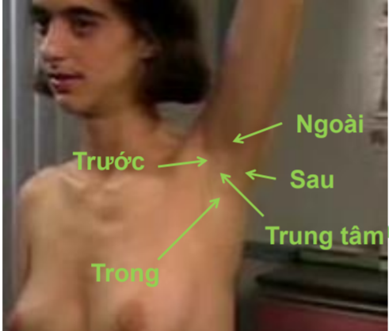

1. **Hạch trên đòn và dưới đòn.**

* Tính chất hạch ác tính: tròn, cứng, không đau, dính- di động kém.
* Thường lâm sàng quan tâm hạch nách nhóm I, II, III (so với mấy cái cơ…)
* Hạch dưới đòn k sờ được bình thường, chỉ khi nào rất to mới sờ được thôi, thường coi trên SA.

1. **Khám toàn thân:**

Di căn phổi, xương, gan( gan to, đau, báng bụng, vàng da), não ( nhức đầu, nôn ói)

Đau lưng, yếu liệt 2 chân, bí tiểu ( di căn cột sống, chèn ép tủy)

1. **Vẽ hình, sơ đồ, chụp ảnh sang thương.**

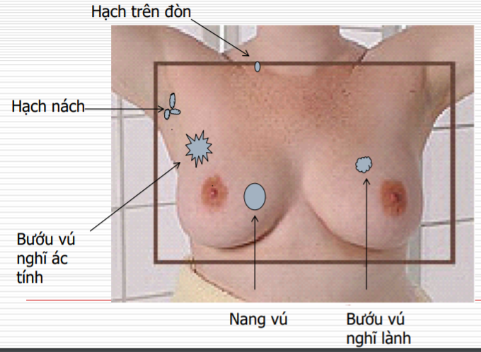

**V. Tóm tắt bệnh án:**

BN nữ, tuổi, nhập viện vì…..

Sau khi hỏi bệnh và thăm khám, ghi nhận

TCCN, TCTT, TC

1. **Đặt vấn đề:**
2. **Chẩn đoán: ( CĐSB/ CĐPB)**
3. **Xác định cơ quan mang bướu:**

* Nhìn thấy/ sờ thấy
* Hạch di căn/ bướu di căn 🡺 khám LS + hình ảnh học.

1. **Chẩn đoán bản chất môn học của bướu:** (lành tính/ ác tính)
2. **Siêu âm:**

* Cũng được lựa chọn khi bệnh nhân trẻ ( < 35 tuổi theo tài liệu hoặc < 30t ở slide thầy Nam.)
* Ác tính trên siêu âm: khối echo kém, trục đứng, giới hạn không rõ, bờ gai, tăng sinh mạch máu.
* Nghĩ hạch nách di căn: mất rốn hạch.

1. **Nhũ ảnh:**

* Tổn thương biểu hiện trên nhũ ảnh là khối tăng đậm độ, vi vôi hóa, xáo trộn cấu trúc hay dạng hình sao ( tua gai). Phân độ BIRADS.

|  |  |  |  |
| --- | --- | --- | --- |
| **BIRADS** | **Hình ảnh** | **Khả năng ác tính (%)** | **Khuyến cáo** |
| 0 | Cần có thêm những kết quả hình ảnh khác |  | Thực hiện các phương tiện hình ảnh khác |
| 1 | Không tìm thấy bất thường | 0 | Kiểm tra định kỳ |
| 2 | Bất thường lành tính | 0 | Kiểm tra định kỳ |
| 3 | Bất thường có khả năng lành tính | <2 | Theo dõi 6 tháng |
| 4 | Có bất thường nghi ngờ ác tính, với nguy cơ ung thư 2-95% | 20 | 4a. Nghi ngờ thấp (>2% - ≤ 10%)  4b. Nghi ngờ vừa (>10%- <50%)  4c. Nghi ngờ cao ( >50% - <95%)  Sinh thiết |
| 5 | Rất nghi ngờ ung thư | >95 | Sinh thiết |
| 6 | Ung thư đã biết | 100 | Điều trị |

* Tại sao làm cả nhũ ảnh và siêu âm dzú:

+ Mô dzú dày (SA), mỏng – nhiều mỡ (Nhũ ảnh), nhưng mình k biết dzú ng ta ra sao, nên làm hết.

+ Để đảm bảo tương hợp giữa 2 cái SA và nhũ ảnh.

+ Sợ sót tổn thương, Nhũ ảnh và SA làm chung khảo sát ổn hơn là 1 cái đơn độc

1. **MRI vú:**

*Tóm tắt các chỉ định lâm sàng của MRI vú:*

* Tầm soát các phụ nữ có đột biến gen BRCA1-2 và hoặc có tiền căn gia đình trên 25% nguy cơ hoặc tiền căn xạ trị thành ngực, trung thất trước 20 tuổi.
* Đánh giá sang thương vú khi không tương hợp lâm sàng, nhũ ảnh và siêu âm vú.
* Ung thư vú tiềm ẩn (hạch nách di căn chưa rõ nguyên phát).
* Đánh giá ung thư vú đa ổ, đa trung tâm.
* Bướu còn sót sau khi cắt rộng trong phẫu thuật bảo tồn có diện cắt dương tính.
* Chẩn đoán phân biệt tái phát với sẹo xơ sau phẫu thuật bảo tồn vú.
* Đánh giá đáp ứng và kiểu đáp ứng của bướu nguyên phát sau liệu pháp tân hỗ trợ. (Cái này mới là quan trọng nhất đóa, để làm hóa trị – xạ trị)
* Đánh giá sự toàn vẹn túi độn và phát hiện ung thư trên bệnh nhân có túi độn/ bơm silicon.

1. **Chẩn đoán tế bào học -Chọc hút tế bào bằng kim nhỏ (FNA):**

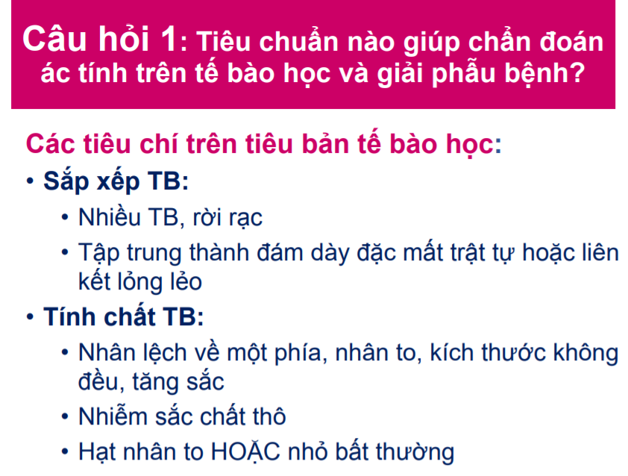

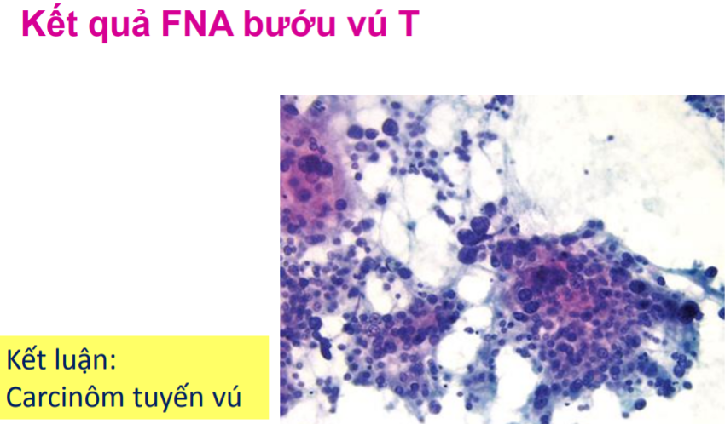

Nếu không có sự tương hợp giữa khám lâm sàng, chẩn đoán hình ảnh vú và FNA cần làm thêm sinh thiết lõi kim, sinh thiết trọn bướu, nhất là khi bệnh nhân được chỉ định đoạn nhũ.

FNA không có vai trò để loại trừ ung thư.

1. **Sinh thiết lõi kim (Core biopsy).**

Biến chứng: đau, chảy máu, viêm vú.

Chỉ định: Khi không có sự tương hợp giữa lâm sàng và các phương tiện chẩn đoán khác, **khi có chỉ định hóa trị tân hỗ trợ hoặc đoạn nhũ** ( hóa trị xong có thể làm biến mất khối u => không có bằng chứng GPB)

Sinh thiết lõi kim có thể chẩn đoán chưa đúng mức với tổn thương tăng sản ống tuyến vú không điển hình, sẹo lan tỏa. Với những khối u nghi ngờ ác tính nhưng sinh thiết lõi kim là mô vú bình thường, không tương hợp với lâm sàng và hình ảnh, chỉ định sinh thiết mở để có kết quả chính xác.

**SA, Nhũ ảnh, FNA mà tương hợp => mổ luôn để làm gpb.**

**Không tương hợp => có thể làm lại FNA hoặc làm luôn core biopsy.**

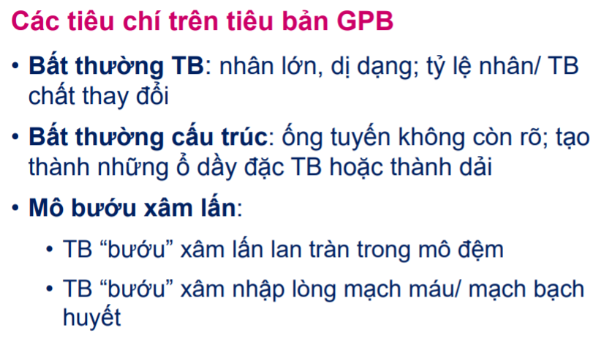

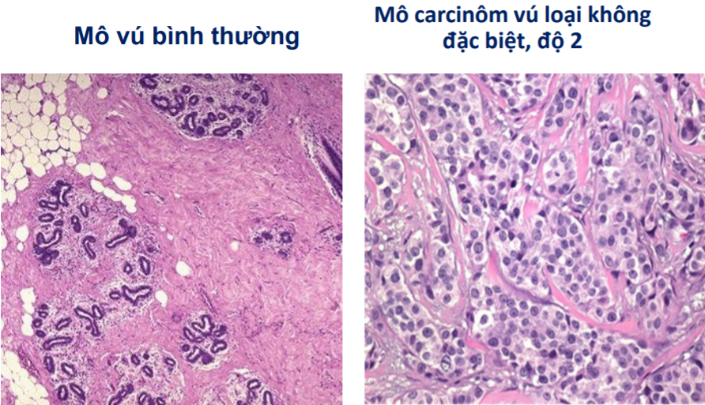

* Lâm sàng + Hình ảnh (lành tính) + sinh thiết (ác tính) => KL: Ác tính
* Lâm sàng + Hình ảnh (Ác) + Sinh thiết ( Lành tính) => Vẫn còn nghi ngờ

1. **Chẩn đoán giai đoạn bệnh:**

**Xếp hạng lâm sàng TNM theo AJCC 8th**

***Bướu nguyên phát (T)***

**Tx** Không thể xác định bướu nguyên phát

**T0** Không thấy bướu nguyên phát

**Tis** Carcinom tại chỗ

**T1** Bướu ≤ 2cm

**T1a** Bướu >0.1cm nhưng ≤ 0.5cm

**T1b** Bướu > 0.5cm nhưng ≤ 1cm

**T1c** Bướu > 1cm nhưng ≤ 2cm

**T2** Bướu > 2cm nhưng ≤ 5cm

**T3** Bướu >5cm

**T4** Bướu có bất kỳ kích thước nào mà có sự ăn lan trực tiếp vào thành ngực hoặc da. (ví dụ dấu da cam => oánh luôn T4)

**T4a** Bướu ăn lan thành ngực

**T4b** Phù nề (da cam) hoặc loét da vú hoặc các nốt vệ sinh ở da của vùng vú

**T4c** Có cả hai phần trên ( T4a và T4b)

**T4d** Carcinom vú dạng viêm

***Các hạch lympho vùng (N)***

**Nx** Không thể xác định các hạch vùng

**N0** Không có di căn hạch vùng

**N1** Di căn vào hạch vùng nách, di động

**N2** Di căn vào hạch nách cùng bên thành khối dính chặt, hoặc vào hạch vú trong cùng bên trên lâm sàng mà không có di căn vào hạch vùng nách trên lâm sàng.

**N2a** Di căn vào hạch vùng nách, dính nhau hoặc dính vào các cấu trúc khác.

**N2b** Di căn vào hạch vú trong cùng bên trên lâm sàng mà không có di căn vào hạch lympho vùng nách trên lâm sàng.

**N3** Di căn hạch dưới xương đòn cùng bên +/- di căn hạch nách, hoặc hạch vú trong cùng bên trên lâm sàng cùng sự hiện diện lâm sàng của di căn vào hạch nách, hoặc là di căn vào hạch trên xương đòn +/- hạch vùng nách hoặc vú trong.

**N3a** Di căn vào hạch dưới xương đòn

**N3b** Di căn vào hạch vú trong và nách

**N3c** Di căn vào hạch trên xương đòn

***Di căn xa (M)***

**Mx** Không thể xác định di căn xa

**M0** Không có di căn xa

**M1** Có di căn xa

***Xếp giai đoạn ( Tra bảng)***

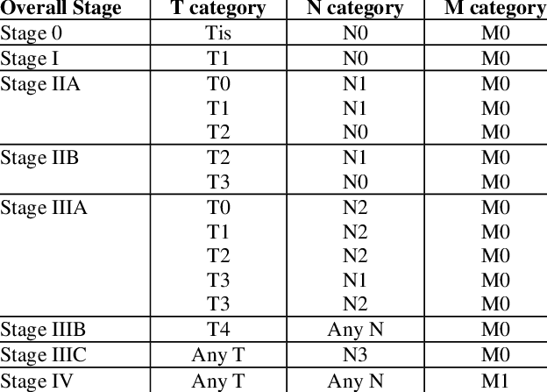

**Khảo sát di căn**

Di căn hạch: Lâm sàng + Siêu âm

Di căn xa: Hỏi bệnh+ Khám

Xạ hình xương

Phosphatase kiềm (ALP) *dễ tăng trong gãy xương*, làm khi có triệu chứng hoặc (T3 hoặc N2).

CT scan ngực, bụng chậu

PET/CT ( tùy chọn, khi chưa làm các xét nghiệm trước đó, nếu xạ hình+ CT làm rồi, không làm nữa)

MRI não : khi có triệu chứng hoặc giai đoạn T3 hoặc N2.

***UT giai đoạn sớm(I, II) không có chỉ định tầm soát di căn xa khi không có triệu chứng. Giai đoạn III (T3 hoặc N2) làm xạ hình xương, CT ngực – bụng.***

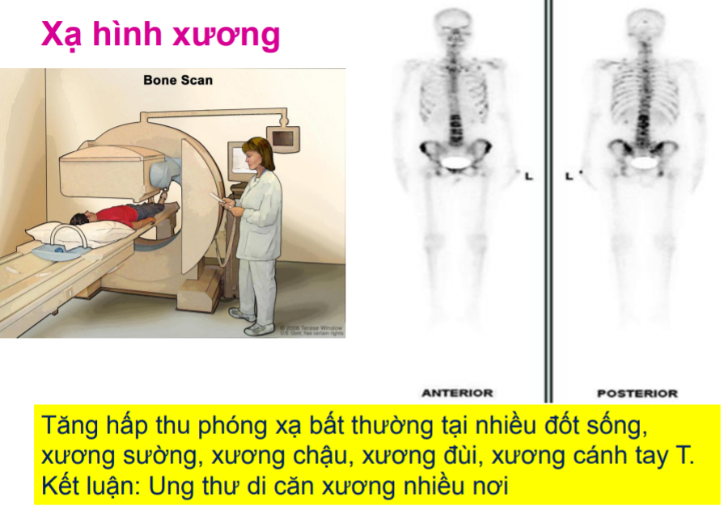

1. **Chẩn đoán bản chất sinh học bướu:**

Nhờ vào sinh thiết lõi kim để làm hóa mô miễn dịch, phân độ grad, điều trị.

Xác định tình trạng thụ thể ER, PR, HER2, Ki67.

Grade mô học của UT vú (AJCC) được chia thành: mức độ dị dạng của tế bào, số lượng nhân chia, mức độ sắp xếp thành dạng các ống tuyến. Grade càng cao độ biệt hóa càng kém, độ **1: ác tính thấp, độ 2 trung bình, độ 3: cao.**

1. **ER: Estrogen Receptor**

* *Vai trò của thụ thể estrogen (ER):*

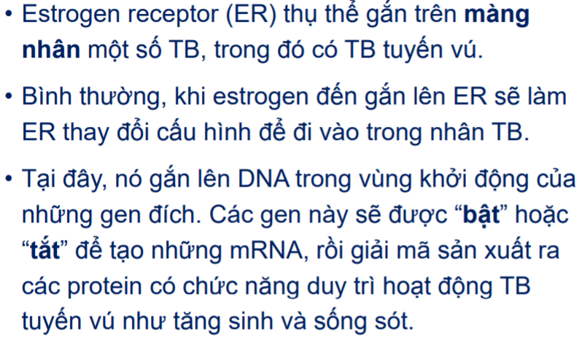

* *Vai trò của ER trong UT vú:*

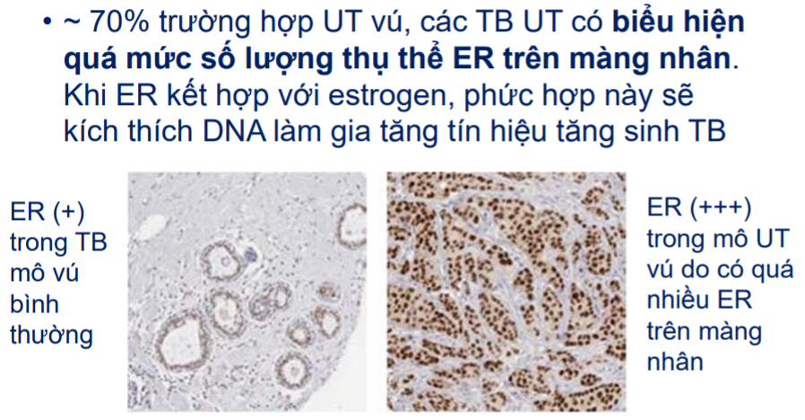

1. **PR: Progesterone Receptor**

* Vai trò của thụ thể progesterone (PR)

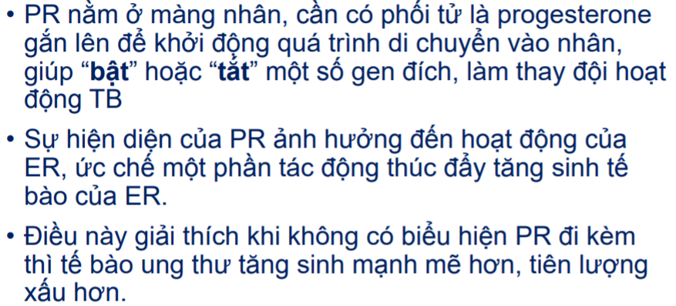

1. **HER: Human Epidermal growth factor Receptor:**

Các yếu tố tăng trưởng có vai trò quan trọng trong sự phát triển tuyến vú và trong UT vú.

* **Đánh giá HER theo DAKO.**

|  |  |  |
| --- | --- | --- |
| **Điểm** | **Kết quả** | **Đặc điểm** |
| 0  1+  2+  3+ | Âm tính  Âm tính  Dương tính yếu  Dương tính mạnh | Màng tế bào không bắt màu hay bắt màu <10% tế bào  Bắt màu yếu, rải tác trên màng tế bào, >10% tế bào  Bắt màu vừa, hoàn toàn trên màng tế bào, >10% tế bào  Bắt màu mạnh, hoàn toàn trên màng tế bào, >10% bào |

HER2: 2+ Dương tính không rõ, nên làm thêm FISH

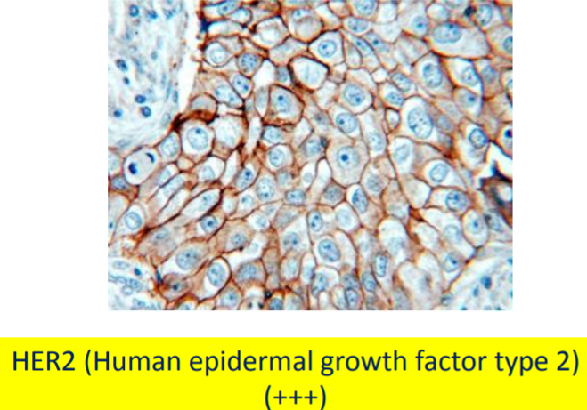

1. **Ki67: Tỷ lệ TB đang phân chia ( Proliferative Index)**
2. **Phân nhóm sinh học trong UT vú:**

|  |  |
| --- | --- |
| **Phân nhóm** | **Định nghĩa** |
| Luminal A | ER (+) và/hoặc PR(+), HER2 (-), Ki67 thấp <14% |
| Luminal B | ER (+) và/hoặc PR(+), HER2 (-), Ki67 cao >14%  Hoặc ER(+) và/ hoặc PR (+), HER2 (+), Ki67 bất kỳ |
| HER2 dương tính | ER (-), PR (-), HER2 (+) và Ki67 bất kỳ |
| Tam âm/ giống đáy | ER (-), PR (-), HER2 (-) và Ki67 bất kỳ |

Nếu ER (+) và PR (+) thì bướu tăng trưởng nhờ nội tiết.

Khối u (+) ER, PR thì có nhiều khả năng di căn xương. (-) ER, PR và/ hoặc HER2 (+) 🡺 di căn nội tạng.

1. **Biện luận:**
2. Bướu vú:

Nguyên nhân khối ở vú:

Viêm nhiễm: mạn tính, cấp tính. Lao ( đa, sưng, không sốt, không đỏ đau)

Lành tính: bướu lành, thay đổi sợ bọc, u nhú.

Ác tính: nguyên phát, thứ phát ( hiếm)

1. **Cận lâm sàng:**
2. **Chẩn đoán xác định:**
3. **Yếu tố tiên lượng:**
4. Tuổi: <35 tuổi hoặc > 70 tuổi.
5. Kích thước bướu
6. Di căn hạch
7. Loại mô học: Carcinom dạng tiểu thùy tiên lượng tốt hơn ống tuyến.
8. Độ mô học:
9. Tình trạng thụ thể nội tiết: ER, PR (+) tốt hơn nhờ điều trị nội tiết.
10. Biểu lộ quá mức thụ thể HER2: Biểu lộ quá mức thụ thể HER2 là yếu tố tiên lượng xấu.
11. Chỉ số tăng sinh bướu: Chỉ số càng cao thì khả năng tái phát càng nhiều, sông còn càng thấp. Ki67 cao tiên đoán đáp ứng với họa trị.
12. Xâm nhiễm lympho, mạch máu: tiên lượng xấu, dễ tái phát, di căn xa.
13. **Điều trị giai đoạn tại chỗ tại vùng:**
14. **Phẫu thuật**: bảo tồn vú, đoạn nhũ

* Phẫu thuật bảo tồn nhũ: cắt rộng quanh khối bướu, sau đó toàn bộ vú bên bệnh sẽ xạ trị. (T1, T2).
* Phẫu thuật đoạn nhũ: lựa chọn cho bệnh nhân có chống chỉ định bảo tồn và bệnh nhân thích.
* Đoạn nhũ tiết kiệm da – tái tạo vú: an toàn về mặt ung thư, chỉ định T1- 2, N0-1. Vật liệu tái tạo là mô tự thân( vạt da cơ lưng rộng, cơ thẳng bụng), túi độn, kết hợp vạt và túi.

1. **Xử trí hạch nách:** Nạo hạch nách thường quy có nhiều di chứng: đau, tê, phù bạch mạch cánh tay.

Sinh thiết hạch lính gác được chỉ định cho các trường hợp không sờ thấy trên lâm sàng (hạch di căn: tròn, chắc, >1cm)

1. **Xạ trị hỗ trợ:**

Giảm tái phát tại chỗ vùng, tăng sống còn toàn bộ.

Chỉ định thường quy sau PT bảo tồn.

Xạ trị sau đoạn nhũ ( N4, hạch bị xâm lấn ngoài vỏ bao, T3-4, bướu xâm lấn mạch lympho, mạch máu, cơ ngực)

1. **Điều trị toàn thân**: nội tiết, hóa trị, liệu pháp sinh học nhắm đích HER2.

Hóa trị :

- Hỗ trợ:

- Tân hỗ trợ: làm trước khi mổ, khi bướu to, để làm giảm kích thước bướu => dễ mổ.

**Quan Anh Tiến hỏi.**

Carcinom dzú có mấy loại ? Ống tuyến và Tiểu thùy (tiên lượng tốt hơn).

Carcinom có ER+, PR+ thì sẽ lớn lên nhờ nội tiết đó (estrogen, progesterone)